السيرة الذاتية والعلمية والوظيفية
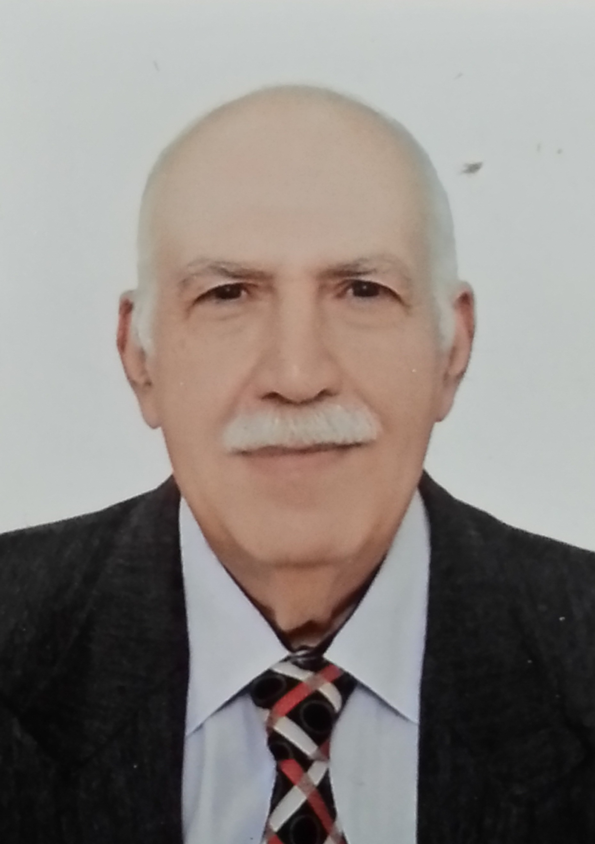
- الاسم الرباعي : أ. د. حازم لويس منصور جرجس
- مكان وتاريخ الولادة :ـ بغداد ـ 1952
- المهنة :ـ أستاذ جامعي
- الدرجة العلمية :ـ أستاذ
- العنوان الحالي :ـ الجامعة المستنصرية ـ كلية التربية ـ قسم الفيزياء .
- الهاتف :ـ 07706292812
- البريد الالكتروني :ـ dr. hazimlouis@yahoo.com
- الشهادات الحاصل عليها :ـ
1ـ بكالوريوس ـ جامعة البصرة ـ كلية العلوم ـ 1972 ـ العراق .
2ـ ماجستير ـ جامعة بغداد ـ كلية العلوم ـ 1975 ـ العراق .
3ـ دكتوراه ـ جامعة سوانزي ـ 1983 ـ المملكة المتحدة ( بريطانيا ) .
- التخصص :ـ
1ـ العام :ـ الفيزياء .
2ـ الدقيق :ـ الفيزياء الذرية و فيزياء البوزترون.
- عنوان رسالة الماجستير :ـ طيف الامتصاص وطيف الفلورة لمحلول وبلورة البايرين .
- ( Absorption and Fluorescence Spectra of Pyrene in Solution and Crystal ).
- عنوان أطروحة الدكتوراه :ـ أيجاد المقطع العرضي الكلي الذري والجزيئي للاستطارة للبوزترونات ذوات الطاقة الواطئة.
( The Determination of Atomic and Molecular Total Scattering Cross- Sections for Positrons of Low Energy ).
- الالقاب العلمية وتاريخ الحصول عليها :ـ
1ـ أستاذ 1999
2ـ أستاذ مساعد 1990
3ـ مدرس 1983
4ـ مدرس مساعد 1977
- المناصب الادارية السابقة :ـ
1ـ رئيس قسم علوم الحاسبات ـ كلية التربية ـ الجامعة المستنصرية .
2ـ مقرر الدراسات العليا ـ قسم الفيزياء ـ كلية التربية ـ الجامعة المستنصرية .
3- عضو الهيئة الاستشارية لمجلة المستنصرية للحاسبات.
4- عضو هيئة التحرير و الهيئة الاستشارية لمجلة كلية التربية- الجامعة المستنصرية.
5- عضو مجلس ادارة مركز الحاسبة الالكترونية – الجامعة المستنصرية.
- الكتب المؤلفة :ـ
1ـ كتاب الفيزياء ـ للصف الثاني المتوسط ـ وزارة التربية ـ المديرية العامة للمناهج -( 2009 ) .
2ـ كتاب الفيزياء ـ للصف الرابع العلمي ـ وزارة التربية ـ المديرية العامة للمناهج -( 2010 ) .
3- كتاب مرشد مدرس الفيزياء- للصف الخامس العلمي- وزارة التربية - المديرية العامة للمناهج - ( 2012).
4- كتاب الفيزياء- للصف السادس العلمي - وزارة التربية-المديرية العامة للمناهج -(2012 ).
5- كتاب العلوم الصناعية – صيانة منظومات الليزر – الصف الثاني – وزارة التربية – المديرية العامة للتعليم المهني – (2013 ) .
6- كتاب التدريب العملي- صيانة منظومات الليزر – الصف الثالث - وزارة التربية - المديرية العامة للتعليم المهني - (2015 ) .
7- الكتاب الجامعي المرجعي (الحرارة وخواص المادة) – ( 2016 \ 2017 )
- البحوث المنشورة :ـ
عدد البحوث المنشورة (70) سبعون بحثاً عدد منها في مجلات علمية عالمية خارج العراق ( الولايات المتحدة الامريكية ، بريطانيا ، هولندة ، ايطاليا , فرنسا , تركيا , ماليزيا , الهند , باكستان) والباقي في مجلات علمية عراقية . وتجدر الاشارة انه قد تم ذكر احد بحوثي العلمية في كتاب عالمي صادر من مطبعة جامعة كامبردج ( Cambridge University Press ) - بريطانيا - واسم الكتاب هو ( Positron Physics),
للمؤلفين ( M. CHARLTON and J.W. HUMBERSSTON ) سنة ( 2001 ).
- المواد التدريسية :ـ
1ـ الدراسات الاولية الجامعية :ـ
1ـ فيزياء عامة ـ المرحلة الاولى .
2ـ الثرموداينمكس ـ المرحلة الثانية .
3ـ الفيزياء الذرية ـ المرحلة الثالثة .
4ـ الفيزياء النووية ـ المرحلة الرابعة .
2ـ الدراسات العليا :ـ
1ـ الفيزياء النووية ـ دكتوراه .
2ـ فيزياء البوزترون ـ دكتوراه .
3- اللغة الانكليزية العلمية – دكتوراه .
4- سمنار – دكتوراه .
5ـ الفيزياء النووية ـ ماجستير .
- الاشراف على طلبة الدراسات العليا :ـ
1ـ الدكتوراه (2) .
2ـ الماجستير ( 8 ) .
- اللجان الوزارية :ـ
1ـ لجنة وضع الأهداف والمفردات لمادة الفيزياء للمرحلتين المتوسطة والإعدادية / وزارة التربية .
2ـ لجنة تأليف كتب مادة الفيزياء للمرحلتين المتوسطة والإعدادية / وزارة التربية .
3ـ لجنة تأليف أدلة خاصة للمدرس مرافقة لكتب الفيزياء المؤلفة حديثاً للصفوف الثالث المتوسط والرابع والخامس والسادس الإعدادي/ وزارة التربية .
4ـ لجنة تأليف كتاب العلوم الصناعية / الصف الثاني / صيانة منظومات الليزر/ وزارة التربية.
5- لجنة تقديم مشروع وطني واحد حول تطوير المفاهيم في المجال النووي و الأشعاعي/ وزارة التعليم العالي و البحث العلمي/ دائرة البحث و التطوير .
6- لجنة تاليف كتاب التدريب العملي / صيانة منظومات الليزر / الصف الثالث / وزارة التربية.
7- لجنة اعداد ضوابط اعداد الكتب المنهجية والمساعدة/ وزارة التعليم العالي و البحث العلمي/ دائرة البحث و التطوير.
اللجان العلمية :ـ
- المشاركة في عدد من اللجان العلمية في الجامعة المستنصرية منها لجنة دراسة مدى الترابط بين مناهج الدراسة الثانوية ومناهج كلية التربية ، لجنة الترقيات العلمية في كلية التربية ، اللجنة العلمية في قسم الفيزياء ، لجنة الدراسات العليا في قسم الفيزياء ، اللجنة الامتحانية في قسم الفيزياء ، لجنة الامتحان الشامل لطلبة الدكتوراه في قسم الفيزياء ، لجنة وضع أسئلة الدراسات العليا للطلبة المتقدمين لدراسة الدكتوراه والماجستير في قسم الفيزياء ،رئيس لجنة تحديث المناهج في قسم الفيزياء ، رئيس اللجنة الامتحانية في قسم علوم الحاسبات ، لجنة تدقيق سجل الاساس ( الماستر شيت) لقسم الفيزياء.
- المشاركة في لجنة الامتحان الشامل لطلبة الدكتوراه ـ الجامعة المستنصرية ـ كلية الطب .
- المشاركة في لجنة الامتحان الشامل لطلبة الدكتوراه ـ الجامعة المستنصرية ـ كلية العلوم .
- المشاركة في لجنة اقرار مشاريع طلبة الدكتوراه – كلية العلوم – الجامعة المستنصرية .
- رئيس لجنة الامتحان الشامل لطالبات الدكتوراه ـ جامعة بغداد ـ كلية العلوم للبنات ـ اختصاص فيزياء الحالة الصلبة والمواد .
- رئيس لجنة الامتحان الشامل لطالبات الدكتوراه ـ جامعة بغداد ـ كلية العلوم للبنات ـ اختصاص الفيزياء النووية .
- وضع اسئلة اختبار الطلبة الجدد / الفرع العلمي / للمتقدمين للدراسة في قسم الفيزياء / كلية التربية / الجامعة المستنصرية / المجموعة الثانية / للعام الدراسي (2011- 2012) .
- المشاركة في اللجنة الامتحانية – كلية العلوم – جامعة البصرة
- المؤتمرات والندوات العلمية وورشات العمل :ـ
- المشاركة ببحوث في عدد من المؤتمرات العلمية وبأكثر من (20) عشرون مؤتمراً علمياً منها خارج العراق في ( الولايات المتحدة الامريكية ، بريطانيا , تركيا , تونس ) وداخل العراق في (الجامعة المستنصرية ، جامعة ديالى ، جامعة البصرة , الجامعة التكنولوجية , جامعة النهرين).
- المشاركة في عدد من الندوات العلمية في الجامعات العراقية ( الجامعة المستنصرية ، جامعة بغداد , جامعة البصرة , الجامعة التكنولوجية ) .
- المشاركة في ورشة العمل ( مشروع تدريب المعلمين قبل و اثناء الخدمة / تطوير حقائب تدريبية في العلوم و الرياضيات لصفوف المرحلة الثانوية ) المقامة من قبل منظمة اليونسكو فرع العراق في اربيل ( 2012 ) .
- مناقشة رسائل الماجستير واطروحات الدكتوراه :ـ
المشاركة في مناقشة العديد من رسائل الماجستير وأطروحات الدكتوراه في مختلف الجامعات العراقية ( الجامعة المستنصرية ، جامعة بغداد ، جامعة النهرين ، جامعة صلاح الدين ، جامعة زاخو ، جامعة البصرة ، جامعة بابل ، الجامعة التكنولوجية , جامعة الموصل , جامعة الكوفة ، جامعة ديالى ، جامعة واسط.)
- تقييم البحوث العلمية :ـ
تقييم العديد من البحوث العلمية ولمختلف الجامعات العراقية ( الجامعة المستنصرية ، جامعة بغداد ، جامعة ذي قار ، جامعة ديالى ، جامعة بابل ، جامعة الانبار ، جامعة القادسية ، جامعة كربلاء ، الجامعة التكنولوجية , جامعة تكريت , جامعة الكوفة ) .
- التقييم العلمي للمجلات العالمية:-
مقيم علمي ) Reviewer ) للمجلتين العلميتين الاميركيتين:
- MATERIALS FOCUS
- Journal of Materials Science : Materials in Electronics (Springer Journals) ( وهي ضمن تصنيف ثومسون – رويترز )
والمجلة الرومانية ) وهي ضمن تصنيف ثومسون – رويترز (
- Journal of Optoelectronics and Advanced Materials
- والمجلة الهولندية ) وهي ضمن تصنيف ثومسون – رويترز (
- SILICON

- تقييم الترقيات العلمية :ـ
تقييم العديد من الترقيات العلمية ولمختلف الجامعات العراقية ( الجامعة المستنصرية ، جامعة بغداد ، جامعة البصرة ، جامعة بابل ، جامعة تكريت ،جامعة ديالى ، جامعة كرميان , جامعة صلاح الدين ) .
- الخبرة العلمية :ـ
اولاً :- خبير علمي للكتب المنهجية التالية والخاصة بالمديرية العامة للتعليم المهني والمديرية العامة للمناهج / وزارة التربية :ـ
1ـ كتاب العلوم الصناعية / صيانة منظومات الليزر/ الصف الاول/ الفرع الصناعيِ/ (2012).
2ـ كتاب التدريب العملي / صيانة منظومات الليزر / الصف الاول / الفرع الصناعي/(2012).
3- كتاب العلوم الطبيعية للصف الثالث معاهد اعداد المعلمين /(2012).
4- كتاب العلوم الصناعية – صيانة منظومات الليزر – الصف الثالث– وزارة التربية – المديرية العامة للتعليم المهني – ( 2015 ) .
- كتاب الطبيعيات / الفرع الصناعي وفرع الحاسوب وتقنية المعلومات –الصف الثالث – المديرية العامة للتعليم المهني - 2015) ).
- كتاب العلوم للصف الاول المتوسط / الجزء الاول – وزارة التربية – المديرية العامة للمناهج –(2016).
ثانياً :- المراجعة العلمية الى (دليل المصادر الاشعاعية )- اشراف دائرة البحث والتطوير / وزارة التعليم العالي والبحث العلمي / ( 52012016- ) .
- التقييم العلمي لرسائل الماجستير و اطروحات الدكتوراه :-
- وزارة التعليم العالي و البحث العلمي / جهاز الاشراف و التقويم العلمي .
- الجامعة المستنصرية / كلية العلوم / قسم الفيزياء .
- جامعة بغداد / كلية العلوم للبنات / قسم الفيزياء .
- جامعة بغداد / كلية العلوم / قسم الفيزياء .
- الجمعيات العلمية :-
- الجمعية العراقية للنانوتكنولوجي .
- كتب الشكر والتقدير :ـ
لدي عدد من كتب الشكر والتقدير منها :ـ
1ـ وزارة التعليم العالي والبحث العلمي .
2ـ وزارة التربية .
3ـ وزارة التربية ـ المديرية العامة للمناهج .
4ـ وزارة التربية ـ المديرية العامة للتعليم المهني .
5ـ رئاسة الجامعة المستنصرية .
6ـ رئاسة جامعة الانبار .
7- رئاسة قسم العلوم التطبيقية / الجامعة التكنولوجية .
8- مركز بحوث النانوتكنولوجي و المواد المتقدمة / الجامعة التكنولوجية .
9ـ عمادة كلية العلوم -جامعة البصرة .
10ـ عمادة كلية التربية ـ الجامعة المستنصرية .
11- عمادة كلية العلوم -جامعة الكوفة.
-12 عمادة كلية التربية للبنات - جامعة بغداد .
13- مجلس محافظة بغداد .
14- عمادة كلية العلوم- جامعة بابل .
15- عمادة كلية العلوم – جامعة ديالى.
16- عمادة كلية العلوم – جامعة النهرين.
17- عمادة كلية علوم البنات – جامعة بغداد.
18- عمادة كلية العلوم – جامعة واسط.
19- شكر من دار النشر العالمية سبرنكر ( ( SPRINGER.
بالاضافة الى شكر للجهود العلمية المبذولة في كتاب الفيزياء للصف الخامس العلمي – وزارة التربية – المديرية العامة للمناهج – (2011) , و شكر و تقدير لمراجعة كتاب الطبيعيات – الصف الاول - الفرع الصناعي – فرع الحاسبات وتقنية المعلومات – وزارة التربية – المديرية العامة للتعليم المهني – (2013) .و شكر و تقدير لمراجعة كتاب الطبيعيات الصف الثاني- الفرع الصناعي – فرع الحاسوب وتقنية المعلومات – وزارة التربية – المديرية العامة للتعليم المهني – (2014) . (مثبتة في مقدمة الكتب اعلاه ) .

- حاليا تدريسي في قسم الفيزياء – كلية التربية – الجامعة المستنصرية.

